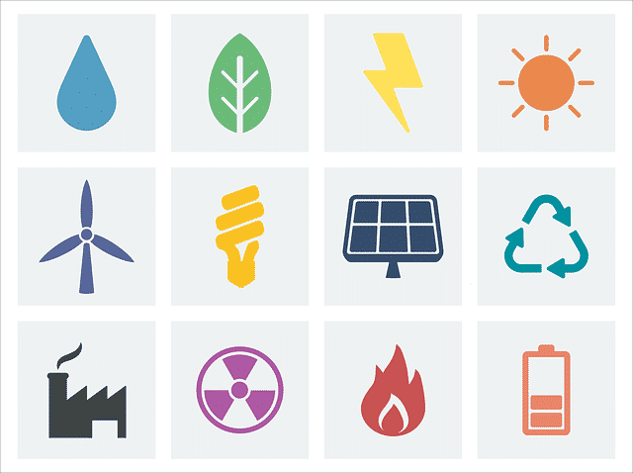
RECURSOS PARA EL APRENDIZAJE SEMANA N° 15
ASIGNATURA: TECNOLOGÍA
NOMBRE ESTUDIANTE: ____________________________________________
CURSO: 8° año LETRA A B FECHA: _______________
OBJETIVO DE LA CLASE: Identificar tipos de energías utilizadas en procesos productivos y el impacto ambiental que producen.
Impacto ambiental a nivel mundial
El impacto ambiental es una alteración en el medio natural o en alguno de los componentes del medio, producida por alguna acción o actividad. Algunos ejemplos de los impactos de la explotación y/o uso de fuentes energéticas convencionales:
El carbón: Las explotaciones mineras a cielo abierto tienen un gran impacto visual y los líquidos que se desprenden de ellas suelen ser muy contaminantes.
Petróleo y gas natural: Son los más utilizados y también los que provocan mayor contaminación, tanto al usarlos como al producirlos y transportarlos. Uno de los problemas más graves que presentan es la inmensa cantidad de CO2 emitida a la atmósfera al quemar estos combustibles fósiles.
Energía nuclear: Cuando una central nuclear funciona adecuadamente, la liberación de radioactividad es mínima y perfectamente tolerable por encontrarse dentro de los márgenes de radiación natural que habitualmente hay en la biosfera.
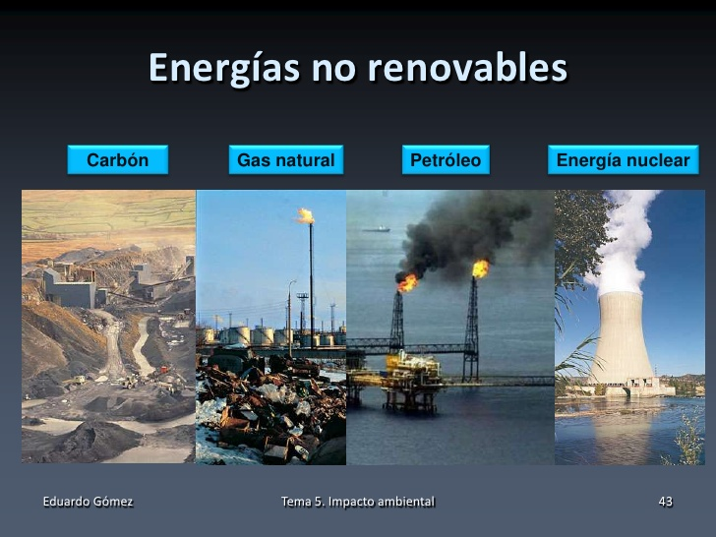
La Electricidad: Se considera un energético “limpio”. No obstante, hay que prestar atención a los procesos necesarios para producirla y transportarla hasta el lugar de uso. La generación de hidroelectricidad es un sistema limpio que no genera contaminantes atmosféricos. Pero para almacenar y controlar el agua, se deben construir enormes embalses y lagos artificiales que sí alteran seriamente el medio ambiente, inundando por ejemplo territorios fértiles y útiles para la agricultura, desviando cursos naturales de agua, y destruyendo en algunos casos la belleza escénica del lugar.

